**Congresul Autorităților Locale din Moldova**

str. Columna 106A, Chisinau, Republica Moldova (secretariat)

t. 22-35-09, fax 22-35-29, mob. 079588547, info@calm.md, www.calm.md

**Buletin Informativ 30 martie – 14 aprilie 2018**

**CUPRINS**

**STRATEGIA DESCENTRALIZĂRII ȘI MODALITĂȚILE DE IMPLEMENTARE A PLANULUI DE ACȚIUNI AU CONSTITUIT TEMA UNOR NOI DISCUIȚII ÎNTRE REPREZENTANȚII APC ȘI APL……………………………………………...2**

**PROIECTUL PILOT DIN CADRUL INIȚIATIVEI PRIMARII PENTRU CREȘTERE ECONOMICĂ, SUSȚINUT DE UNIUNEA EUROPEANĂ, A FOST LANSAT ÎN UTA GĂGĂUZIA…………………………………………………………………….....6**

**CALM A PARTICIPAT LA FORUMUL GLOBAL PENTRU DEZVOLTARE INTERNAȚIONALĂ………………………………....7**

**NATALIA PETREA: „SATELE SUNT CELE ÎN CARE TREBUIE SĂ INVESTIM, DEOARECE ACOLO LOCUIESC CEI MAI MULȚI CETĂȚENI."........................................................................................................................................9**

**PREVEDERILE NOULUI COD FUNCIAR AU FOST DEZBĂTUTE DE CĂTRE REPREZENTANTUL CALM ȘI AL MINISTERULUI AGRICULTURII DEZVOLTĂRII REGIONALE ȘI MEDIULUI.........................................................11**

**CONSENS ATINS: CALM ȘI DEPARTAMENTUL SITUAȚII EXCEPȚIONALE AU DISCUTAT DESPRE NECESITATEA TRANSFERĂRII DREPTULUI DE PROPRIETATE CĂTRE APL A 5 AUTOSPECIALE ȘI CONSOLIDĂRII SERVICIILOR DE POMPIERI VOLUNTARI!..............................................................................................................................14**

**ASPECTE ALE REFORMEI ADMINISTRATIV-TERITORIALE AU FOST DEZBĂTUTE DE CALM ȘI AGENȚIA DE COOPERARE INTERNAȚIONALĂ A GERMANIEI.............................................................................................16**

**NATALIA PETREA ȘI NICOLAE TUDOREANU: UNELE ELEMENTE ALE DESCENTRALIZĂRII NE-AU DEMONSTRAT CĂ ACEST PROCES TREBUIE SĂ CONTINUE, DOAR AȘA PUTEM AVEA AUTONOMIE ȘI DEZVOLTARE…………...17**

**ȘASE ORAȘE DIN REPUBLICA MOLDOVA VOR BENEFICIA DE CIRCA 200 MII DE EURO...................................20**

**ORAȘUL IALOVENI ȘI COMUNA MILEȘTII MICI AU OBȚINUT UN AUTOVEHICUL PERFORMANT PENTRU REPARAȚIA DRUMURILOR LOCALE…………………………………………………………………………………………………………...21**

**LA CĂUŞENI VA FI CREATĂ O FILIALĂ A ZONEI ECONOMICE LIBERE BĂLŢI ÎN CADRUL UNUI PROIECT IMPLEMENTAT DE AGENȚIA DE DEZVOLTARE REGIONALĂ SUD………………………………………………………………...22**

**CONSILIILE RAIONALE BRICENI, EDINEȚ ȘI DROCHIA ASIGURĂ VIABILITATEA A TREI PROIECTE DE EFICIENȚĂ ENERGETICĂ FINANȚATE DIN FNDR.............................................................................................................24**

**AUSTRIA OFERĂ 750 DE MII DE EURO PENTRU CINCI SATE DIN R. MOLDOVA CARE VOR TREBUI SĂ SĂDEASCĂ PĂDURI PE MALUL RÂULUI NISTRU.............................................................................................................26**

**PENTRU PRIMA DATĂ ÎN ISTORIE, UN SAT DIN COMRAT ARE APEDUCT CU APĂ POTABILĂ ȘI CANALIZARE - PROIECT REALIZAT CU SUPORTUL UE…………………………………………………………………………………………………….....27**

**MIGRANȚII MOLDOVENI MODERNIZEAZĂ SATELE UNDE AU COPILĂRIT.......................................................28**

**REPREZENTANȚII ADMINISTRAȚIILOR PUBLICE LOCALE VOR AVEA MAI MULTE DREPTURI PENTRU SANCȚIONAREA NERESPECTĂRII CURĂȚENIEI..............................................................................................32**

**STRATEGIA DESCENTRALIZĂRII ȘI MODALITĂȚILE DE IMPLEMENTARE A PLANULUI DE ACȚIUNI AU CONSTITUIT TEMA UNOR NOI DISCUIȚII ÎNTRE REPREZENTANȚII APC ȘI APL**

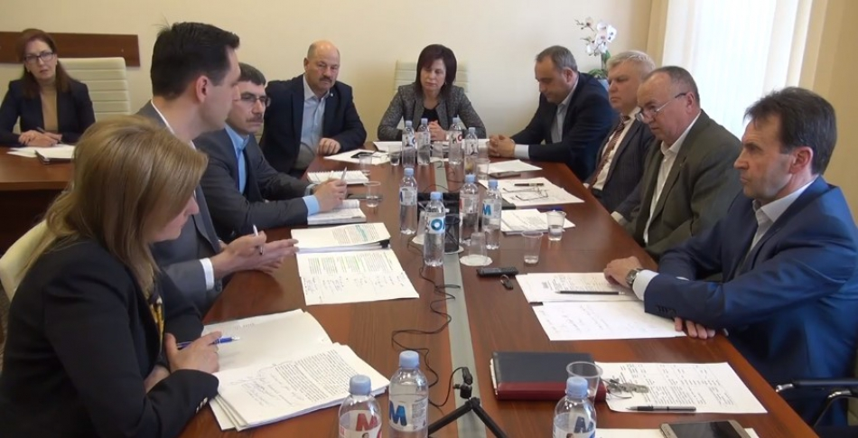

La 4 aprilie curent, a avut loc ședința Comisiei administrație publică. La ședință au participat deputați, membri ai Comisiei, reprezentanți ai Guvernului și reprezentanți ai CALM. Evenimentul a fost prezidat de către vicepreședintele Comisiei Elena Bacalu,  iar subiectul principal abordat a fost strategia descentralizării și modalitățile de implementare a planului de acțiuni.

Potrivit deputatului Iurie Țap, pe parcursul anului 2017, dar și în 2018 au fost aprobate zeci de Legi, în cadrul cărora au fost alocate competențe neadecvate, fără acoperire financiară. În acest context, deputatul a adus mai multe exemple, printre care Legile muzeelor, bibliotecilor, proiectul Codului urbanismului, al Serviciul Stare Urgență,  unde au fost stabilite mai multe competențe, dar fără a avea acoperire financiară. Iurie Țap a întrebat reprezentanții Guvernului de ce nu a fost elaborat și pus în aplicare un mecanism juridic de alocare a acestor competențe?

Secretarul general adjunct al guvernului Adrian Ermurachi a menționat că acesta este un subiect foarte important, asupra căruia se poartă discuții și cu colegii din CALM și se încearcă identificarea formulei de acoperire financiară. „În graba aceasta de a descentraliza anumite competențe se pierd unele aspecte legate de acoperirea financiară. Acum, când urmează să fie stabilit modul în care ar trebui să aibă loc reforma APL, ne propunem ca acest aspect al acoperirii financiare și realizarea sarcinilor să fie elementul cheie în activitatea APL."

Iurie Țap a amintit că strategia de descentralizare și planul de acțiuni conțin mecanisme clare de implementare a unor pași concreți, în cazul tuturor celor cinci obiective generale. „În 2017 și 2018, bugetul central prevede peste 300 de milioane de lei destinați APL. În loc să instituim granturi competitive pentru investiții capitale,  noi dăm surse financiare doar anumitor APL. Legea 435 din 2006, Strategia de descentralizare și planul de acțiuni prevăd cum să facem reforma APL, dar noi mai întâi trebuie să-i dai venituri proprii și apoi să stabilim capacitatea administrativă."

Adrian Ermurachi a declarat că motivul care a reținut delimitarea competențelor este faptul că APC trece printr-o reformă, iar partea de reformă a APL abia se stabilește.

Reprezentanții ministerului Finanțelor au recunoscut că mai sunt unele restanțe la delimitarea competențelor, atribuirea resurselor, totuși nu putem să negăm niște reușite cum ar fi descentralizarea Fondului Rutier.  Totodată, a fost evidențiat faptul că la momentul actual APC sunt în proces de definitivare a cadrului instituțional și urmează a fi elaborate propunerile pentru reforma APL.

Potrivit ministerului Finanțelor, ultimele studii denotă o tendință de creștere a veniturilor locale și a motivației APL de a genera venituri proprii. În mai multe țări etapa de implementare a descentralizării a durat. Reprezentanții APC au fost de acord că este necesar de a constata restanțele privind competențele APC și ulterior, împreună cu colegii de la CALM să se revină la aceste subiecte și să se decidă ce trebuie de modificat, deoarece nu trebuie separat de făcut reforma  APL, pe domeniul administrativ-teritorial, fără delegarea de competențe.

Iurie Țap a insitat asupra faptului că raportat la competențe, primarii nu au acoperire. Deputatul a specificat că media europeană a veniturilor proprii ale APL este de 40%, iar în RM aceasta constituie 10%.

Elena Bacalu, dar și Adrian Ermurachi au afirmat că în 2015 a fost decisă extinderea implementării Planului de acțiuni tocmai pentru că erau restanțe la implementarea Strategiei.

Deputatul Ștefan Vlas a fost de acord că restanțele din 2012 până în prezent nu vor putea fi eliminate  în acest an, de aceea ar fi util să se stabilească punctual ce poate fi realizat anul acesta și ce obiective rămân pentru anul viitor.

Directorul executiv al CALM Viorel Furdui a salutat inițiativa de a discuta toate aceste documente. „Poate ar trebui de abordat aceste aspecte și într-un format mai larg, în cadrul mai multor evenimente, ca să putem să ne mișcăm înainte. Implementarea strategiilor este o problemă cronică pentru Republica Moldova, iar acest lucru se atestă de mai mulți ani. Noi suntem foarte buni la capitolul de elaborare a Legilor, dar avem restanțe la implemetarea acestora. Trebuie să identificăm unde se blochează totul. Trebuie de făcut ceva la nivel de expertiză, atât cenrală, cât și locală. Dacă nu se iau decizii în acest sens în regim de urgență, inclusiv stabilind specialiștii și remunerarea lor, o să ne trezim peste un an-doi că nu am avansat deloc."

Referindu-se la rapoartele și recomandările Consiliului Europei, potrivit lui Viorel Furdui, ideea principală nu constă în faptul că este criticată RM, dar că acestea ar trebui să fie un semnal de alarmă  pentru Guvern.

„Constatările din 2005 ne arătau că nu s-au întreprins progrese comparativ cu perioadele precedente. De asemenea, una din concluziile raportului din 2012  era că recomandările pentru perioada anterioară trebuie să fie păstrate, ș.a.m.d. Acest lucru este un semnal că în RM trebuie să schimbăm ceva la nivel de implementare."

În altă ordine de idei, directorul executiv al CALM a afirmat că reforma AP se face și pentru a ajunge la un consens general, în cazul în care se schimbă ceva și la nivel de capacitate. „Este important ca toată această complexitate de probleme să fie subiectul discuțiilor noastre permanente. Constatăm că în ultima perioadă aceste discuții au început, fapt apreciat de noi. Sperăm ca în termene scurte de timp să ne  focusăm pe unele proirități pentru a putea înregistra unele rezultate."

Potrivit lui Viorel Furdui, sunt câteva probleme de principiu care nu ne permit să avansăm.

„Se vorbește că am avea probleme cu reforma administrativ-teritorială. Am impresia că se confundă uneori reforma administrativ-teritorială cu reforma administrației publice locale. Reforma administrativ-teritorială este o parte a reformei APL și nu neaparat este prioritară. Trebuie să vedem unde este locul reformei administrativ-teritoriale și am observat în ultimile luni o atitudine mai prudentă față de acest domeniu, ceea ce este corect. Chiar și premierul a menționat că trebuie să fim atenți în acest sens, să ne gândim mai întâi la cetățeni, să facem o infrastructură a drumurilor, să vedem cum oferim servicii accesibile oamenilor și apoi să decidem cum facem reforma."

În același context, directorul executiv al CALM a declarat că reforma administrativ-teritorială nicidecum nu trebuie să blocheze procesul dedescentralizare.  „Trebuie să dăm APL resurse financiare, să descentralizăm domeniul salarizării, finanțele publice locale, patrimoniul, ș.a. și după aceasta vom putea avea o imagine obiectivă asupra situației care există. Din păcate, pană mai ieri se făceau reformele și apoi se analiza impactul. Este un lucru riscant, mai ales că în 1998  am trecut prin aceasta și trebuie să fim foarte atenți în această privință. Nimeni nu este împotriva reformelor, dar noi avem nevoie de reformele noastre."

 În ceea ce privește experții internaționali, Viorel Furdui a subliniat faptul că aceștia trebuie să îi asiste pe exeperții noștri, nu să-i înlocuiască.„Deseori am văzut idei geniale, dar bune de implementat în Filanda, Danemarca, Letonia ș.a., dar care nu pot fi corelate realităților din RM."

Revenind la descentralizarea financiară, Viorel Furdui a menționat că în 2016 s-au înregistrat niște rezultate foarte bune, la politica bugetară au fost aprobate niște inițiative foarte bune, doar că toate aceste lucruri nu sunt de esență și nu pot schimba substanțial situația.

„Niște schimbări esențiale, prevăzute de Strategie și de documentele după care ne ghidăm, cum ar fi acordarea unor surse suplimentare de venit APL așa și nu s-au produs. Anume aici ar trebui să ne focusăm atenția.  Pe parcursul anului 2017 CALM a venit cu vreo 15 propuneri, un pachet întreg. Unicul lucru pe care trebuie să-l facem cu colegii noștri de la Guvern este să ne focusăm pe câteva aspecte care pot fi realizate. Trebuie doar să stabilim un grup comun de lucru și să avansăm. Înțelegem că nu sunt bani pentru anumite măsuri, dar am putea folosi resursele și posibilitățile pe care le avem, doar prin dezlegarea mâinilor APL."

Potrivit directorului CALM, o altă problemă este confundarea transferurilor generale cu cele speciale ca criteriu de autonomie financiară. „Cineva poate spune că APL nu ar trebui să se plîngă, deoarece veniturile APL cresc. Ele într-adevăr cresc, doar că din contul transferurilor cu destinație specială, dar acest lucru nu are nimic cu autonomia locală financiară. Gradul autonomiei locale financiare se apreciază după volumul veniturilor proprii."

Viorel Furdui a vorbit și despre rolul municipiului Chișinău în distorsionarea situației generale. „Dacă din acele 10% din venituri proprii o să excludem municipiul Chișinău, o să observăm că la nivel de țară cresterea e de 0%, sau chiar mai mică. Nu ar trebui să confundăm situația din Chișinău cu restul țării."

Statele de personal și salarizarea este un alt aspect al descentralizării. „De mai mulți ani există un proiect de Lege care trebuia să ofere dreptul APL să decidă în privința statelor de personal, dar acest lucru încă nu a fost realizat.  Sunt mai multe bariere care pot fi depășite foarte ușor, prin modificări sau ajustări ale legislației. Trebuie să oferim dreptul APL să poată premia oameni, fără toate aceste bariere care există acum."

Directorul executiv al CALM a adus în atenția celor prezenți și faptul că recent a fost adoptată o Rezoluție a Congresului Autorităților Locale și Regionale a CoE, urmează ca în luna iunie, o delegație a Congresului să întreprindă o vizită de monitorizare în RM. „Cred că am putea să schimbăm unele lucruri până atunci, important e să ne dorim și sunt sigur că vom reuși să schimbăm acest trend, să arătăm că sunt semnale pozitive."

Adrian Ermurachi a confirmat faptul că în ultima vreme între APC și APL este un dialog foarte bun. „Urmează să formalizăm instituționalizarea acestui dialog. Sper să reușim să creăm acest grup de lucru și cred că majoritatea problemelor abordate de Viorel Furdui pot fi discutate la nivel tehnic cu experții în domeniu. Atât timp cât găsim consens, elaborarea nu are cum să constituie o problemă. Sunt convins că prin dialog vom reuși."

Departamentul de Comunicare al CALM

Sursa: [www.calm.md](http://www.calm.md)

# PROIECTUL PILOT DIN CADRUL INIȚIATIVEI PRIMARII PENTRU CREȘTERE ECONOMICĂ, SUSȚINUT DE UNIUNEA EUROPEANĂ, A FOST LANSAT ÎN UTA GĂGĂUZIA

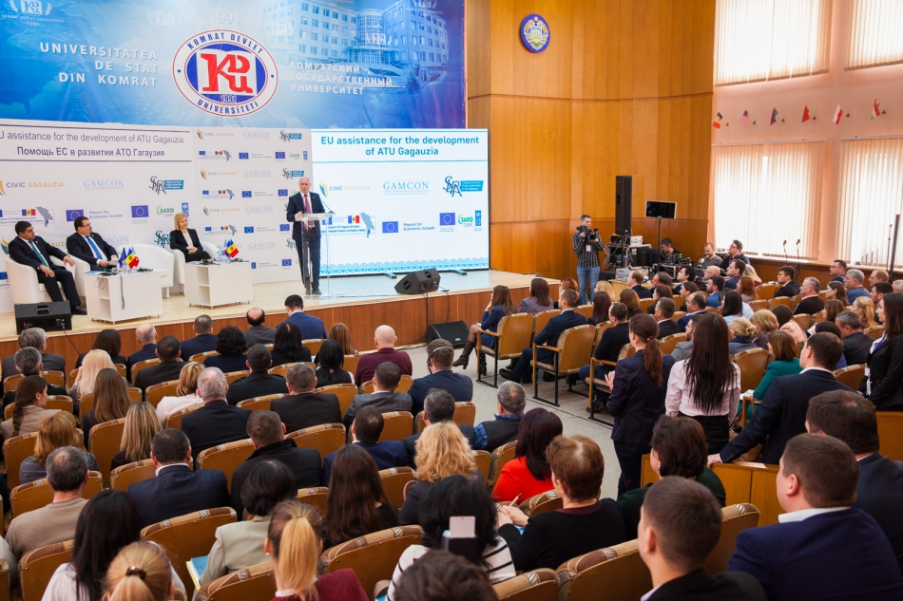

Pe data de 28 martie 2018, a avut loc prezentarea proiectului pilot ”Crearea Centrului Regional de Informare și Sprijin pentru Afaceri în UTA Găgăuzia, Republica Moldova”, în cadrul unui eveniment unde au fost prezentate proiectele de dezvoltare social-economică a UTA Găgăuzia, susținute de Uniunea Europeană.

Comitetul Executiv al UTA Găgăuzia a primit o finanțare nerambursabilă din partea Uniunii Europene în mărime de circa 428 mii Euro pentru implementarea proiectului pilot în cadrul Inițiativei Primarii pentru Creștere Economică (M4EG). Valoarea totală a proiectului este de 516 172 Euro

Obiectivul general al proiectului este de a contribui la îmbunătățire calității vieții  locuitorilor  din regiunea UTA Găgăuzia, dezvoltarea economică locală, sporirea competitivității mediului de afaceri și a sectorului IMM din Găgăuzia prin creșterea oportunităților economice și a unui mecanism de sprijinire a afacerilor accesibil antreprenorilor. În același timp, administrația publică locală își va consolida rolul său ca facilitator activ al creșterii economice și incluziunii. Durata de implementare a proiectului este de 24 luni.

La evenimentul organizat în incinta Universității de Stat din Comrat au participat prim-ministrul Pavel Filip, șeful Delegației UE în Republica Moldova, Peter Michalko, reprezentanții autorităților regiunii, precum și beneficiarii proiectelor finanțate de UE în Găgăuzia – primari, antreprenori și locuitori. După cum a afirmat șeful Delegației UE în Moldova: ”UE este determinată să susțină dezvoltarea economică a regiunii prin sprijinirea Întreprinderilor Mici și Mijlocii și dezvoltarea afacerilor. Drept consecință, aceasta duce la crearea locurilor de muncă și la creșterea nivelului de trai al cetățenilor”.

Evenimentul a culminat cu înmânarea plăcii comemorative pentru proiectul pilot de către Ambasadorul UE către Bașcanul Găgăuziei.

În cadrul ”expoziției proiectelor”, cei peste 200 de participanți la eveniment au avut posibilitatea să viziteze standul Inițiativei M4EG și să cunoască mai multe despre activitățile proiectului. Majoritatea participanților au fost reprezentanți ai autorităților publice centrale și locale, Agenției de Dezvoltare Regională din Găgăuzia, ONG-uri și ÎMM-uri care beneficiază de sprijin din partea UE, infrastructuri de sprijin în afaceri și parteneri de dezvoltare.

Sursa: [www.calm.md](http://www.calm.md)

# CALM A PARTICIPAT LA FORUMUL GLOBAL PENTRU DEZVOLTARE INTERNAȚIONALĂ

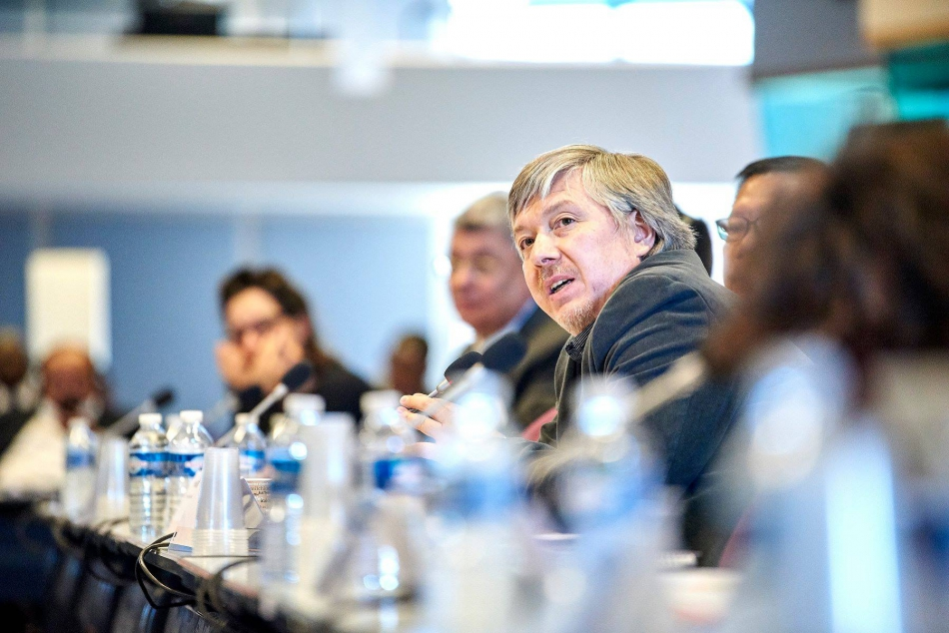

În perioada 20-22 martie, la Bruxelles a avut loc ediția a 6-a a Forumului Global pentru Dezvoltare Internațională. Evenimentul s-a desfășurat  sub egida Directoratului General al Comisiei Europene pentru cooperare internațională și dezvoltare DEVCO, cu participarea Comisarului European pentru cooperare internațională și dezvoltare Neven Mimica. La Forum au participat circa 80 de reprezentanți  ai societății civile, ai autorităților locale și ai sectorului privat din Europa, Asia, Africa și America Latină. Congresul Autorităților Locale din Moldova (CALM) a fost reprezentat de managerul de programe Alexandru Osadci.

Printre subiecte abordate în cadrul Forumului Global pentru Dezvoltare Internațională a fost  schimbarea accentelor in programele Uniunii Europene spre investiții (publice și private) și creșterea economică.

Potrivit lui Alexandru Osadci, investițiile publice în infrastructura locală, dar și în cea națională, proiectele pentru apă și canalizare, dar și investițiile private sunt un instrument absolut nou. Acesta a fost elaborat de UE și urmează să fie implementat în curând, fiind vorba despre garanții din partea Comisiei Europene pentru companiile private din UE pentru investițiile în țările de vecinătate, inclusiv în Republica Moldova.

În contextul în care UE acordă o atenție sporită promovării APL și societății civile,  s-a discutat și despre necesitatea participării autoritaților locale și societății civile în implementarea și monitorizarea politicilor și programelor de asistență.

Managerul de programe CALM Alexandru Osadci a venit cu propunerea ca reprezentanții APL și ai societății civile să participle la toate negocierile dintre UE și Guvernele țărilor partenere.

„Grație partenerilor europeni ai CALM, cum este și Consiliul Municipalităților și Regiunilor Europene, CALM are posibilitatea să participle la aceste Forumuri, fiind membru cu statut permanent. Aceste evenimente sunt foarte importante, deoarece ne oferă posibilitatea să adresăm mesaje factorilor de decizie de la cel mai înalt nivel al Uniunii Europene. Este parte a procesului de promovare a APL și societății civile la nivelul Uniunii Europene", a declarat Alexandru Osadci.

Departamentul de Comunicare al CALM

Sursa: [www.calm.md](http://www.calm.md)

# NATALIA PETREA: „SATELE SUNT CELE ÎN CARE TREBUIE SĂ INVESTIM, DEOARECE ACOLO LOCUIESC CEI MAI MULȚI CETĂȚENI."

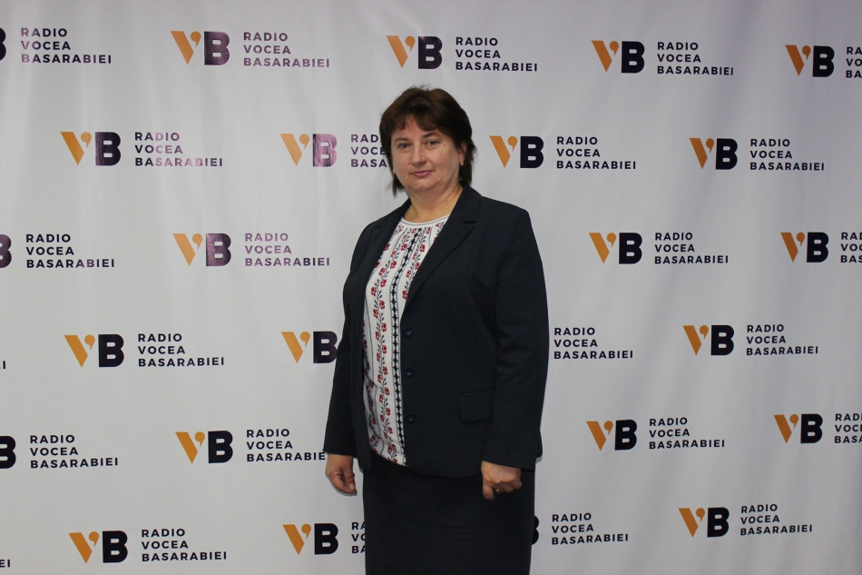

Primarul localității Costești, Ialoveni Natalia Petrea a vorbit în cadrul emisiunii Puncte de Reflecție de la Vocea Basarabiei despre proiectele de dezvoltare a localității, despre necesitatea implicării cetățenilor în soluționarea problemelor, dar și despre descentralizare și autonomie locală.

„E al doilea an de implementare a unui proiect mare, susținut de Programul Națiunilor Unite pentru Dezvoltare, care prevede amenajarea a 5 parcuri în localitate. Acesta necesită investiții foarte mari de infrastructură, din acest motiv, acum suntem în perioada de depunere încă a unui proiect, pentru a-l finisa pe cel inițiat anul trecut. Trei parcuri sunt deja amenajate, iar acum suntem în perioada de curățare a râului Botna. Pentru unii oameni e greu să înțeleagă că trebuie să-și ia bunurile din spațiul public, pentru că unii au scos pe malul râului tot ce nu le trebuia, sau nu le încăpea în gospodărie. Încercăm să îi convingem să-și ia aceste bunuri din spațiul public, pentru că acesta urmează a fi amenajat. Ne dorim ca toți oamenii să înțeleagă că acest efort se face anume pentru ei. Urmează să aibă loc plantarea de primăvară, astfel încât să putem finisa proiectele de construcție a cinci parcuri."

Despre alte investiții în localitate,  primarul de Costești a menționat: "Știm cu toții că fără bani nu poți face nimic într-o gospodărie, cu atât mai mult într-un sat. Bugetele localităților sunt formate în proporție de 70-80% din venituri de consum. Veniturile proprii sunt de aproximativ 30%, insuficiente pentru a face față tuturor cerințelor și nevoilor localității. Ne orientăm spre scrierea proiectelor, spre obținerea de surse bugetare, pentru a putea dezvolta proiectele mari. Acum suntem implicați într-un proiect regional mare de construcție a unui complex turistic sportiv, un stadion regional mare, tot e la al doilea an de implementare. Un alt proiect prevede construcția a 2 km de drum. Suntem permanent în căutare de resurse pentru a le putea finisa pe toate. O bună parte din oameni sunt obișnuiți să creadă că statul trebuie să facă totul, în acest caz statul fiind primăria. Cândva, în perioada sovietică, era centralizat totul, avem și astăzi străzi construite de către stat în acea perioadă, când oamenii nu contribuiau cu nimic. Astăzi, încerc să conving oamenii că contribuția lor este foarte importantă. Din păcate, nu prea beneficiem de investiții europene, de care se bucură poate alte localități, în mod special cele din România, lucru de care m-am convins nu o singură dată. Oamenii din Costești își doresc foarte mult să aibă drumuri bune, unele fiind aproape impracticabile, ceea ce necesită foarte mulți bani pentru a le reconstrui. Nu avem tehnică, nu dispunem de sumele necesare, dar trebuie să mergem pe ele în fiecare zi."

 Potrivit Nataliei Petrea, o altă problemă ar fi aprovizionarea cu apă și canalizarea.

„În acest sens am început cel mai important proiect al satului nostru care s-a împotmolit din motivul că nu avem încă finanțare din partea Fondului Ecologic. Proiectul  a fost inițiat în 2013 și prevede construcția a 27 km de canalizare, împreună cu stația de epurare, care ar ajuta întregul sat să se conecteze la sistemul de canalizare. Scopul implementării acestuia este de a evita această explozie ecologică care se poate întâmpla, deoarece multe deșeuri ajung în râuri și astfel are loc o impurificare a naturii, lucru care tot noi îl vom resimți, sau deja îl resimțim. Sperăm că Fondul Ecologic va găsi resurse, astfel încât să putem finaliza proiectul. În afară de aceasta, proiectul a fost conceput așa încât fiecare gospodărie să contribuie cu 15%, ceea ce constituie 1500 de lei de la fiecăre gospodărie. Este de datoria noastră să-l finalizăm, inclusiv prin contribuțiile noastre. Unii încă mai consideră că nu trebuie să achite până nu văd lucrul finalizat, deși ar trebui să conștientizeze că dacă nu achită, proiectul nu poate continua."

Primarul a amintit că Costeștiul este a doua localitate din Republica Moldova după mărime și din acest motiv este puțin mai greu să se ajungă la nivelul pe care ni-l dorim cu toții, dar nu este imposibil. „Ne dorim să inițiem și proiecte de parteneriat public-privat. Sunt foarte mulți bani care sunt în privat, dar neîncrederea în stat, atât la nivel național, cât și la nivel local,  lipsa unor bune practici îi fac pe potențialii investitori să nu fie atât de deschiși, sau poate există această deschidere, dar noi nu știm cum să-i identificăm. Noi suntem în căutarea unui partener privat pentru a dezvolta un azil de bătrâni, într-o construcție nevalorificată, care ar putea găzdui 20-25 de bătrâni, deoarece suntem convinși că mulți oameni în etate așteaptă ca aceste servicii să fie dezvoltate la noi în țară."

Despre descentralizare Natalia Petrea susține că „nu suntem pregătiți pentru autonomie și nici pentru descentralizare deoarece nu dispunem de surse pentru a putea supraviețui din punct de vedere financiar. Tot ce e legat de autonomie și descentralizare nu poate fi realizat fără bani. Am examinat asemenea practici în alte țări, acolo unde autonomia locală și descentralizarea funcționează, chiar și statul este organizat prin descentralizare regională sau locală, iar bugetul de stat este descentralizat pentru ca să poată funcționa comunitățile. În România, de exemplu, există Planul Național de dezvoltare locală, iar primarii pot aplica și la acest program. Sunt și alte proiecte România unde primarii pot aplica pentru finanțare. Și noi avem nevoie de această susținere a satelor, deoarece nimeni nu va putea anula adevărul spus de Blaga și anume faptul că veșnicia s-a născut la sat. Satele sunt cele în care trebuie să investim, pentru că acolo locuiesc cei mai mulți cetățeni."

Sursa: [www.calm.md](http://www.calm.md)

# PREVEDERILE NOULUI COD FUNCIAR AU FOST DEZBĂTUTE DE CĂTRE REPREZENTANTUL CALM ȘI AL MINISTERULUI AGRICULTURII DEZVOLTĂRII REGIONALE ȘI MEDIULUI

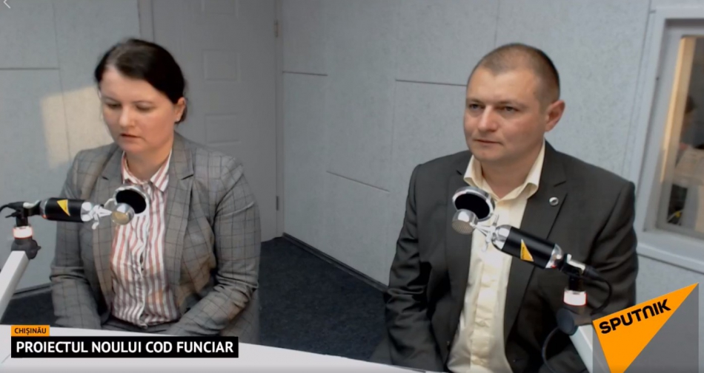

Ministerul Agriculturii, Dezvoltării Regionale și Mediului a propus pentru consultări publice proiectul unui nou Cod Funciar. Noul proiect funciar urmează să înlocuiască Codul Funciar existent, adoptat în anul 1991. Subiectul a fost discutat la radio Sputnik Moldova cu Angela Dogotari, șeful Direcției îmbunătățiri funciare și dezvoltare tehnologică din cadrul Ministerului Agriculturii, Dezvoltării Regionale și Mediului și expertul Congresului Autorităților Locale din Moldova Alexandru Morcov.

**Ultimul Cod Funciar a fost adoptat în 1991. Cu ce îmbunătățiri vine noul proiect, ce beneficii vor avea agricultorii?**

Angela Dogotari: La etapa adoptării, în 1991, scopul Codului Funciar  a fost reglementarea procesului de privatizare a terenurilor, între timp majoritatea acestora au fost privatizate. Pe parcursul acestor ani au intervenit noi relații funciare, astfel Codul Funciar a fost modificat de nenumărate ori, dar nu a atins obiectivele propuse. Ministerul vine cu o inițiativă nouă, elborând un nou proiect al Codului Funciar, ce reglementează regimul juridic al acestuia, relațiile funciare între persoane și relațiile funciare stabilite între deținătorii de terenuri sau APL, dar și APC. Codul Funciar este structurat astfel încât are câteva destinații: agricolă, fondul forestier, terenuri destinate fondului apelor, pentru construcții și amenajări, cele cu destinație specială și cele destinate ocrotirii naturii și de valoare istorico-culturală.  Practic, sunt aceleași destinații ca și în Codul care este acum în vigoarele, doar că prin noul Cod se propune o descentralizare a tuturor funcțiilor și anume a celor ce țin de modificarea destinației terenurilor agricole, de gestionarea tuturor categoriilor de teren. De exemplu, schimbarea destinației terenurilor este reglementată și în Codul Funciar în vigoare, adică în cazul în care terenul este pe teritoriul APL, schimbarea destinației se face prin decizia Consiliului local, iar în cazul în care terenul este din domeniul public sau privat al statului schimbarea destinației se face prin hotărâre de Guvern.

**De ce tocmai în 2018 s-a decis de a elabora un nou Cod Funciar?**

Angela Dogotari: Proiectul se elaborează de câțiva ani, a ajuns și în Parlament la un moment dat, dar a fost restituit ministerului pentru reexaminare. În ultimii ani au fost formate mai multe grupuri de lucru, ținând cont de importanța și amploarea problemelor în domeniul relațiilor funciare, noul Cod a fost discutat, elaborat analizat minuțios pe parcursul ultimilor ani, iar recent acesta a fost transmis Guvernului pentru examinare și adoptare. Acest proiect conține 12 capitole și 83 de articole unde sunt reglementate, între altele, norme ce țin de consolidarea terenurilor agricole. De exemplu, în cazul în care se vor depista terenuri care nu sunt prelucrate sau sunt abandonate, APL va avea dreptul să administreze temporar acest lot de pământ, însă mai întâi va fi identificat proprietarul sau potențialul moștenitor care va fi somat ca în termen de două-trei luni să-l prelucreze. Această normă este prevăzută și pentru a nu afecta loturile vecine, pentru că sunt foarte multe plângeri în acest sens. În acest sens, e bine să menționăm că pe an ce trece, rămân tot mai puține terenuri neprelucrate.

**Dle Alexandru Morcov, era nevoie de un nou Cod Funciar?**

Necesitatea a apărut imediat după introducerea Codului Funciar din 1991. De mulți ani se tot încearcă modificarea lui, din cauza unor impedimente în activitatea APL, APC, dar și a cetățenilor, agenților economici. Este important să menționăm că în cazul Codului Funciar, accentul nu ar trebui să fie pus doar pe terenurile cu destinație agricolă, deoarece el reglementează de fapt toate categoriile de destinații, inclusiv modurile de folosință a terenurilor. La elaborarea noului Cod Funciar au fost mai multe discuții, în cadrul cărora au fost antrenați nu doar cei mai buni experți din țară, dar și din exterior.

**Despre consolidarea terenurilor ce părere aveți?**

Alexandru Morcov: Trebuie să fim foarte atenți atunci când examinăm metode de consolidare a terenurilor agricole și care este suprafața potrivită pentru agricultură, deoarece riscăm să susținem producătorii agricoli mari și să distrugem producătorii mici și mijlocii din acest sector. Sunt întreprinderi agricole sau antreprenori în domeniul agricol care dețin mai multe terenuri agricole dispersate într-un câmp, sau mai multe câmpuri. Este greu de consolidat aceste terenuri, din mai multe motive. Multe dintre ele sunt moștenite și nu este clar cine este moștenitorul, unii proprietari au plecat peste hotare și nu mai au grijă de aceste loturi, ș.a.

**Cât de ușor sau de greu va putea fi schimbată destinația terenurilor?**

Angela Dogotari:  Dacă este un teren proprietate privată, de principiu se schimbă destinația la terenul agricol, sunt și cazuri când din terenurile cu destinație de construcție se schimbă în destinație agricolă. Doritorii de a schimba destinația trebuie să depună o cerere către APL, iar decizia de schimbare a destinației aparține consiliului local. Până a fi modificat Codul Funciar, toate proiectele de destinație a terenurilor trebuiau avizate de Guvern. Din 2015 această funcție aparține APL.

**Să înțelegem că această prevedere este salutată de CALM?**

Alexandru Morcov: Ea este salutată în primul rând de către APL, deoarece a deblocat unele procese. Erau dosare care stăteau ani până se aproba o hotărâre de Guvern în acest sens. De exemplu, transmiterea acestor competențe către APL a impulsionat procesul de instalare a eolienelor pentru producerea energiei, mai ales că avem o țară dependentă, din punct de vedere energetic.

**În unele cazuri primăria este obligată de stat să procure unele loturi de teren.**

Angela Dogotari: Terenurile agricole nu sunt atât de scmpe încât prmăriile să nu-și permită să le procure.

Alexandru Morcov: Este incorect și neconstituțional să punem aceste obligațiuni pe seama APL. Nu vom susține aceste prevederi, deoarece acest lucru ar periclita activitatea APL. Bugetele și așa sunt austere, veniturile proprii sunt destul de mici, inclusiv din cauza că autoritățile statului nu și-au onorat niște angajamente. De exemplu, impozitului funciar, sau valoarea bunului imobil nu au fost actualizate de foarte mult timp.

Angela Dogotari: Noul proiect al Codului Funciar a fost dezbătut public și nimeni nu a prezentat obiecții sau propuneri în acest sens. Totuși, dacă este necesar, credem că el poate fi îmbunătățit în Palament.

**Care vor fi avantajele pe care le vor avea aleșii locali după aprobarea noului Cod Funciar?**

Alexandru Morcov: Eu pot să vă spun ce prevederi ar trebui să fie în noul Cod, deoarece este un document de care depinde buna administrare a proprietății funciare de către APL. Mă bucur că există inițiativa de a crea un sistem informațional pentru gestionarea datelor despre proprietățile funciare, deoarece multe din aceste atribuții au fost transmise APL încă din 1997, însă fără sursele financiare foarte clare. CALM lucrează la dezvoltarea unui sistem complex care va fi transmis spre utilizare APL, având ca obiectiv facilitarea lucrului în acest domeniu. Sperăm că prevederile noului Cod Funciar vor facilita activitatea APL.

Sursa:  [www.facebook.com/radiosputnikmoldova](https://www.facebook.com/radiosputnikmoldova/videos/623328424672088/)

# CONSENS ATINS: CALM ȘI DEPARTAMENTUL SITUAȚII EXCEPȚIONALE AU DISCUTAT DESPRE NECESITATEA TRANSFERĂRII DREPTULUI DE PROPRIETATE CĂTRE APL A 5 AUTOSPECIALE ȘI CONSOLIDĂRII SERVICIILOR DE POMPIERI VOLUNTARI!

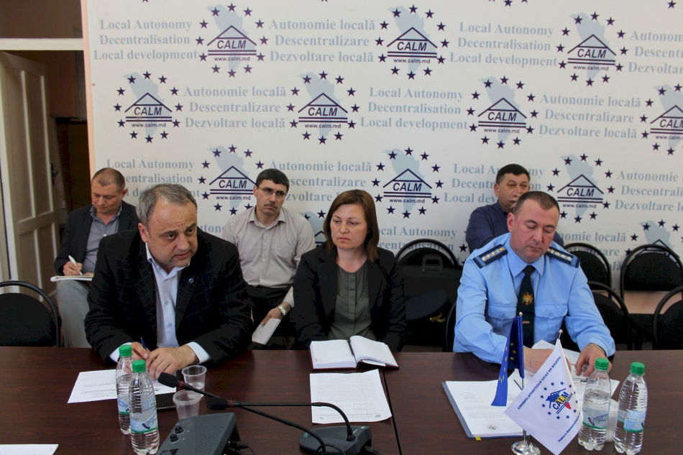

Cinci autospeciale au fost donate de către Guvernul Austriei în 2017 pentru cinci primării din Republica Moldova: Sărata Veche, Fălești; Sipoteni, Călărași; Terebna, Edineț; Cojușna, Strășeni și Bogzești, Telenești. La devamarea autovehiculelor a participat Inspectoratul General pentru Situații de Urgență  și astfel, cele cinci autospeciale au ajuns la balanța acestei instituții și nu a APL.  Pentru a soluționa această neclaritate, joi, 12 aprilie a avut loc o ședință de lucru cu participarea reprezentanților Ambasadei Austriei: Rainer Bierbaumer și Ion Gore, ai APL: Lilia Golovatiuc - consilier Sărata Veche, Fălești; Vasile Rață – primar de Sipoteni, Călărași; Vicol Vitalie – primar de Terebna, Edineț; Sergiu Jereghi – primar de Cojușna, Strășeni și Ion Crăciun – viceprimar de Cojușna , Strășeni. Alexei Livrinenco a reprezentat Inspectorarului General pentru Situații de Urgență, iar Ion Prisăcaru – Cancelaria de Stat. Viorel Furdui, Viorel Rusu, Ludmila Malai și Alexandru Morcov au fost la ședință din partea Congresului Autorităților Publice Locale din Moldova (CALM).

Alexei Lavrinenco a explicat că cele cinci autospeciale au fost trecute la balanța Inspectoratului General pentru Situații de Urgență deoarece, la devamare această instituție a fost menționată în acte în calitate de beneficiar. „Potrivit legislației, cine este beneficiar, acela și deține bunul care a fost donat." Alexei Lavrinenco a menționat că Inspectoratul este predispus să cedeze aceste autospeciale, în cazul în care legislația va permite acest lucru, sau în cazul în care se vor semna unele contracte de comodat.

Primarul de Cojușna, Strășeni Sergiu Jereghi a declarat că în cadrul consiliilor locale au fost aprobate aceste acorduri de donații, dar autospecialele așa și nu au ajuns în gestiunea APL. „Am format echipe de pompieri-voluntari, iar experți în domeniu din Austria au venit la noi pentru a-i instrui. Am pregătit și garajul pentru a ține mașina de 80 de tone, sperăm să fie soluționată această problemă cât mai curând."

Directorul executiv al CALM a menționat că din toate contractele se vede clar că donațiile s-au făcut primăriilor. Din punct de vedere juridic, aceste autospeciale sunt autoritatea statului. „Problema constă în unele nuanțe birocratice. Implicarea autorităților centrale a fost în momentul în care au apărut unele neclarități la devamarea mașinilor. Suntem în situația în care trebuie să găsim soluții deoarece, în acest caz, toți au dreptate. Este nevoie de o hotărâre de Guvern ca autospecialele să fie transmise de la balanța statului la balanța APL. CALM va face un demers repetat Guvernului, care va fi semnat de toate primăriile vizate și sperăm să avem un rezultat afirmativ, astfel încât autospecialele să ajungă în comunitățile cu care s-au semnat acordurile de donații."

Departamentul de Comunicare al CALM

Sursa: [www.calm.md](http://www.calm.md)

**ASPECTE ALE REFORMEI ADMINISTRATIV-TERITORIALE AU FOST DEZBĂTUTE DE CALM ȘI AGENȚIA DE COOPERARE INTERNAȚIONALĂ A GERMANIEI**

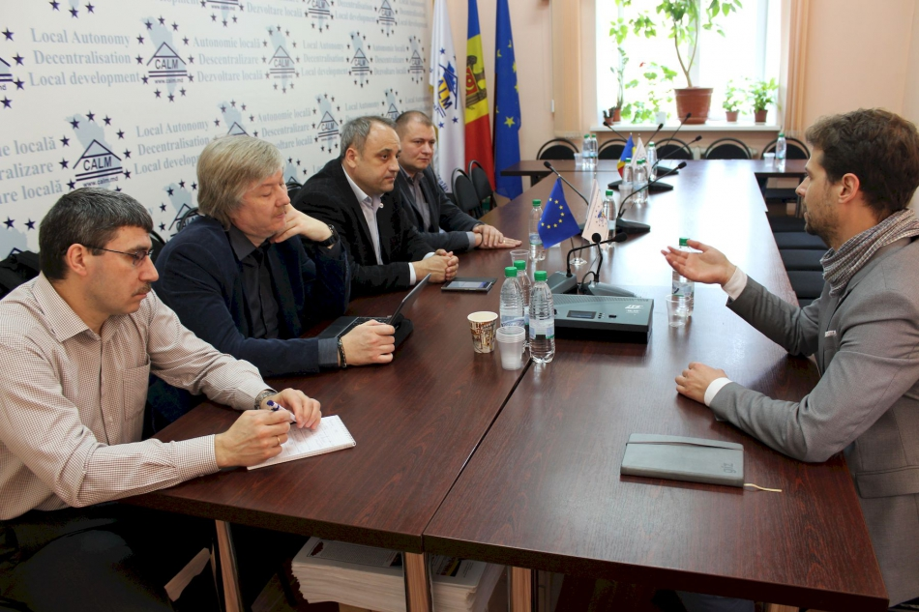

Reprezentanții CALM Viorel Furdui, Viorel Rusu, Alexandru Osadci și Alexandru Morcov au avut joi, 12 aprilie o întrevedere cu Simon Böhler, managerul Agenției de Cooperare Internațională a Germaniei (GIZ). Reforma administrativ-teritorială a fost subiectul principal al discuției, în contextul în care GIZ a anunțat un concurs de selectare a unui grup de experți care va elabora și evalua și mai multe opțiuni pentru optimizarea administrativ-teritorială.

Reprezentanții CALM au anunțat că au un concept pregătit unde este expusă viziunea cumulată a APL privind această reformă, ideea principală fiind amalgamarea voluntară a comunităților. Viziunea amplă a CALM urmează să fie prezentată colegilor de la GIZ.

CALM a scos în evidență faptul că trebuie să învățăm din greșelile reformei implementate 1999. O altă îngrijorare a CALM este fragilitatea democrației în Republica Moldova, iar APL sunt printre primii piloni ai democrației, deoarece ele sunt cel mai aproape de cetățeni. Potrivit CALM, dacă se va amalgama brusc, matematic, fără a lua în considerare unele aspecte importante, am putea avea consecințe grave.

Un alt aspect important este lipsa consensului în ceea ce privește reforma administrativ-teritorială. Atât societatea civilă, cât și APL, dar și APC sunt cam reticente în ceea ce privește implementarea acestei reforme.

Totodată, CALM este de părere că reforma administrativ-teritorială nu ar trebui să stopeze celelalte reforme. Reforma descentralizării și a salarizării, democratizarea, îmbunătățirea climatului de afaceri, starea generală a societății, economia statului sunt factori ce are trebui să fie o prioritare atunci când se discută despre reforma administrativ-teritorială.

CALM mai consideră că la ora actuală reforma administrativ-teritorială nu este  o prioritate pentru RM.  Descentralizarea ne-ar ajuta să identificăm comunitățile eficiente și astfel am avea un punct de pornire pentru elaborarea reformei administrativ-teritoriale.

În cadrul întrevederii, părțile au subliniat importanța unei transparențe maxime și asigurării unui proces larg de implicare a tuturor actorilor interesați, în special a CALM/APL.

Departamentul de Comunicare al CALM

Sursa: [www.calm.md](http://www.calm.md)

# NATALIA PETREA ȘI NICOLAE TUDOREANU: UNELE ELEMENTE ALE DESCENTRALIZĂRII NE-AU DEMONSTRAT CĂ ACEST PROCES TREBUIE SĂ CONTINUE, DOAR AȘA PUTEM AVEA AUTONOMIE ȘI DEZVOLTARE

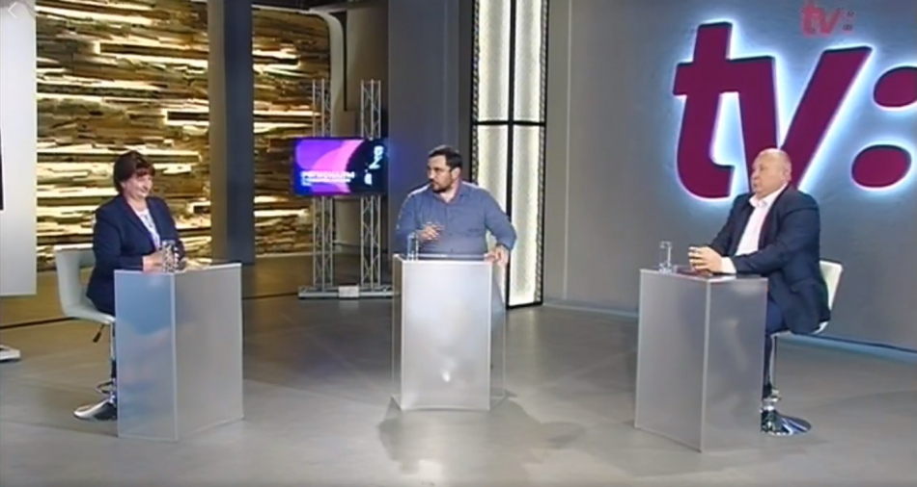

Natalia Petrea, primar de Costești, Ialoveni și Nicolae Tudoreanu, primar de Feștelița, Ștefan Vodă au fost invitații emisiunii Regionalii de la TV8. Descentralizarea finanțelor publice, dar și aspectele pozitive în activitatea APL au fost subiectele emisiunii.

**Mihail Sircheli: În ce măsură localitățile DVS. beneficiază de servicii?**

Natalia Petrea: Dezvoltarea serviciilor în localitățile noastre este foarte importantă, deoarece statul trebuie să-i acorde omului ceea ce acestuia îi este necesar. Oamenii beneficiază de gaz, energie electrică, apă și mai puțini se bucură de servicii de canalizare, deoarece în RM acest sistem nu este dezvoltat. Încercăm să realizăm acest lucru printr-un proiect care se desfășoară din 2013 și vreau să cred că vom reuși să-l finalizăm în acest an, cu susținerea Fondului Ecologic. Avem și sarcina de a dezvolta serviciul de salubrizare, doar că nu putem face nimic în acest sens la nivel local. Pentru a pune în funcțiune acest sistem este nevoie de un mecanism regional sau chiar național. Deocamdată, suntem nevoiți să acceptăm acest aspect urât al localităților noastre, încercăm să amenajăm gunoiștile, dar acest lucru nu este suficient și din acest punct de vedere oamenii sunt foarte nemulțumiți. Sperăm să fie pusă în aplicare strategia națională privind managementul deșeurilor, care a fost aprobată la nivel de Guvern în 2012, doar că tot atunci s-a și oprit implementarea acesteia. Este foarte important să ne coagulăm eforturile ca să găsim soluțiile pentru acumularea, selectarea și prelucrarea deșeurilor, așa cum am văzut că se întâmplă acest lucru în țările europene. Potrivit unui studiu de fezabilitate, urma ca la Costești să fie o stație de transfer doar că, din păcate, la sfârșitul anului 2017 acesta a fost stopat. Vreau să cred că această problemă nu rămâne fără atenția Guvernului, acest serviciu fiind primordial pentru sănătatea noastră, pentru mediu, dar și pentru aspectul localităților noastre.

Nicolae Tudoreanu: Strategia de dezvoltare a deșeurilor este elaborată la nivel central de către ministerul Mediului și acolo sunt prevăzute diverse reguli pe care APL sunt obligate să le respecte. E vorba de crearea de poligoane în care vor fi depozitate aceste deșeuri, despre regionalizarea acestor tipuri de servicii. APL nu pot instituționaliza acest serviciu deoarece, conform strategiei naționale, el trebuie regionalizat. Sarcina pentru a porni acest car din loc revine APC, pentru că aceasta este o problemă națională.

**Mihail Sircheli: Să vorbim despre aspectele pozitive din activitatea DVS. În Feștelița, de ex., ați reușit să majorați taxa impozitului pe imobil, respectând legislația actuală. Cum a fost posibil acest lucru?**

Nicolae Tudoreanu: Mai întâi aș vrea să vorbim despre cum au evoluat lucrurile în administrația publică locală. După ce s-a modificat legislația națională privind finanțele publice locale, veniturile proprii ar trebui să crească. Blocul de probleme prevăzut în strategia de descentralizare financiară, legat de consolidarea bazei fiscale proprii, rămâne dezlegat la etapa actuală, pentru că veniturile proprii sunt cele din proprietate: impozitul funciar, impozitul pe bunurile imobiliare și taxele locale. **Chiar dacă avem o listă de impozite locale în titlul 7 al Codului Fiscal, doar câteva dintre ele se implementează la nivel rural și sunt sigur că nu toate se implementează la nivel urban. Ponderea veniturilor proprii este una destul de mică în raport cu transferurile primite de la nivel central.** Prin veniturile proprii se înțelege că trebuie să executăm competențele proprii. Dacă vorbim de competențele proprii atunci e vorba de o listă foarte mare și dacă o comparăm cu posibilitățile financiare, atunci majoritatea acestora nici nu se regăsesc în bugetarea anuală. Avem doar cheltuieli administrative legate de amenajarea teritoriului, cultură și cam atât. Sunt la al patrulea mandat și dacă aș face o comparație cu anul 2004, atunci când am venit la primărie nu erau bani nici pentru a procura un stilou sau un computer, astăzi însă primăriile noastre arată altfel. Avem sedii de primării foarte moderne, nu cred că cineva nu are fax, iar dacă sistemul trezorerial lucrează de la distanță, înseamnă că toate primăriile au calculatoare, au internet și sunt conectate la rețeaua trezoreriei centrale.**Cât privește întrebarea DVS., pot să vă spun că până în 2017 autoritatea locală de unde vin colecta de la o mie de case doar 12 mii de lei impozit pe bunurile imobiliare. 12 mii lei înseamnă 3 salarii pentru perceptorul fiscal. Rezultă că costurile de administrare ale acestui impozit sunt mult mai mari: avize de plată, calcule, registre, salariul perceptorului fiscal. Un ministru de Finanțe spunea că la nivel național s-ar colecta cam 200 milioane din impozitul pe bunurile imobiliare și considera că ar fi bine ca acestea să fie compensate cu transferuri, pentru că efortul este mult mai mare decât banii care vin în buget.**În Legea privind punerea în aplicare a titlului 6  am găsit o modalitate care oferă dreptul APL să facă o inventariere prin care să constate noi costuri de impozitare și astfel, anul 2017 a adus o majorare cam de 10 ori. De la 12 mii colectăm acum circa 120 de mii de lei anual în bugetul local din acest impozit.

**Totodată, de când a fost elaborat Codul Fiscal, titlul 6 (din 1999 și până astăzi), unde sunt prevăzute cotele de impozitare a bunurilor imobiliare, modificări nu au mai fost operate. În același timp nu trebuie să uităm că prețurile la bunurile imobiliare din 1999 până în prezent au tot crescut. Avem o restanță legată de consolidarea bazei fiscale proprii de indexare a veniturilor proprii, pentru că și aici trebuie să procedăm exact așa cum se indexează pensiile, salariile în medicină, adică trebuie indexate și impozitele pe proprietate, aduse la valoarea actuală. Trebuie să înțelegem că cei 10 lei colectați în 1999 nu mai sunt echivalenți cu 10 lei colectați astăzi.**Este nevoie de mecanisme care să permită APL acest lucru, pentru că la acest subiect, de multe ori se face populism politic, mai ales în procesele electorale. Oamenii însă trebuie să înțeleagă că leul din 1999 raportat la leul din 2018 nu mai este același.

**Mihail Sircheli: Cât de real este să colectezi impozite la nivel de localitate?**

Natalia Petrea: Nicolae Tudoreanu este expert în finanțe și ne bucură faptul că a reușit să găsească posibilități în legislație pentru a mări baza fiscală a localității sale. Spre deosebire de domnul primar, eu sunt la primul mandat și am discutat cu consilierii, imediat cum am aflat de experiența dumnealui. Prima reacție a acestora a fost tot așa cum este și a deputaților – una populistă, chiar dacă suma este una relativ mică. **Dacă vorbim despre o taxă de 20 de lei de gospodărie care se plătește acum, modificând coeficientul, cifra ar fi de circa 50-60 de lei, ceea ce este o sumă suportabilă pentru majoritatea consătenilor.** Urmează să discutăm și să convingem atât consilierii, dar și oamenii, pentru că orice taxă, cel puțin la început, nu este salutată. De exemplu, taxa de salubrizare a fost recent inclusă și constituie 3 lei care se achită lunar de persoană. A fost foarte complicat la început să se accepte acest lucru. Pe de altă parte, toată lumea vrea să fie frumos, curat, iluminat, ș.a.m.d. **Experiența Feșteliței de recalculare a impozitului imobiliar este foarte utilă în zilele noastre, când acumularea resurselor proprii este una complicată.**

Nicolae Tudoreanu: Noi nu am făcut o evaluare a proprietății, ci doar am constatat noi costuri și le-am comparat cu cele făcute de Oficiile teritoriale cadastrale la proprietățile care au fost vândute, moștenite sau primite prin donație. Sunt clădiri care au fost evaluate de Oficiile teritoriale cadastrale atunci când s-au făcut tranzacții cu ele, am aplicat o valoare medie a acestora, am explicat clar că avem nevoie de străzi iluminate, de drumuri reparate, ș.a.m.d.  și am reușit, inclusiv pentru că avem un consens politic în Consiliul local.

Mihail Sircheli: Mulți oameni din Costești activează în capitală, iar localitatea DVS. are de pierdut în acest caz, pentru că impozitul pe venit reținut din salariu nu ajunge în bugetul din Costești...

Natalia Petrea: Noi, primarii, ne întâlnim foarte des în cadrul Congresului Autorităților Locale (CALM), care este un organ ce unește toate APL-urile și foarte frecvent discutăm despre nevoia de continuare a descentralizării. **Noi avem exemplul descentralizării Fondului Rutier și nici un primar nu va spune că nu este unul bun, pentru că aceste resurse ajung în fiecare primărie. Cetățeanul vrea servicii acolo unde locuiește, de aceea continuăm să discutăm cu Guvernul pentru a găsi și alte posibilități de descentralizare, altfel nu prea putem să avem dezvoltare.** **Este o nevoie imperioasă de a crește veniturile primăriilor, pentru a putea avea autonomie și dezvoltare.**

Nicolae Tudoreanu: CALM a venit cu un șir de propuneri la politica bugetar-fiscală a anului curent, în care s-a regăsit și propunerea privind plata impozitului pe venitul reținut din salariu la locul de reședință și nu la locul de muncă. Am văzut că în Letonia această experiență este una foarte bună. Concentrarea activităților economice în orașe și raioane duce la migrarea forței de muncă în aceste localități. De exemplu, în satul vecin s-a deschis o fabrică unde s-au angajat vreo 35 de consăteni și impozitul pe venit al acestora va rămâne la primăria de acolo, chiar dacă cetățeanul are nevoie de servicii acolo unde trăiește. O altă propunere a CALM este defalcarea impozitelor pe venit.  Sperăm ca anul acesta ministerul Finanțelor să țină cont de propunerile CALM pentru că descentralizarea reală a finanțelor publice locale va schimba la față satele Republicii Moldova.

Departamentul de Comunicare al CALM

Sursa: [www.calm.md](http://www.calm.md)

# ȘASE ORAȘE DIN REPUBLICA MOLDOVA VOR BENEFICIA DE CIRCA 200 MII DE EURO

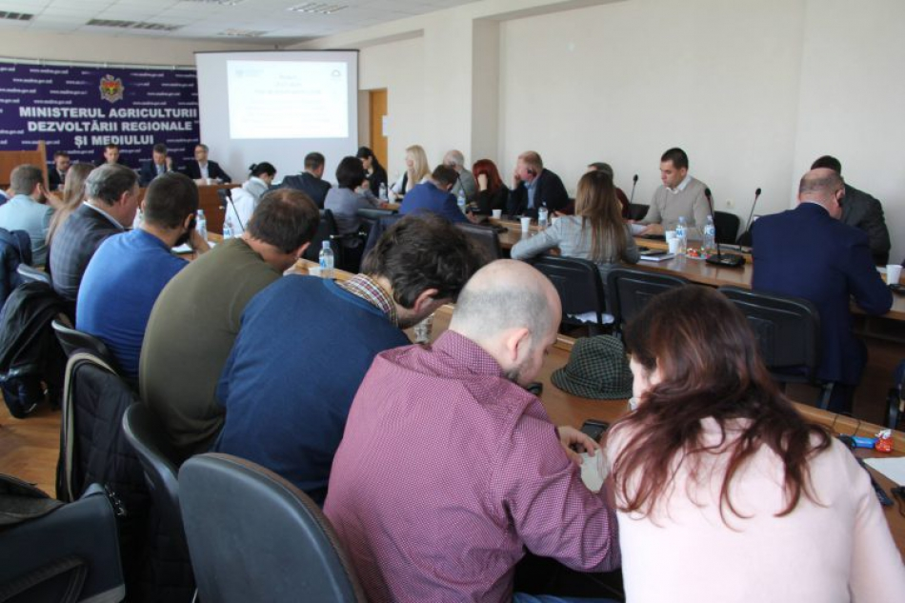

**Guvernul Poloniei va oferi un grant de circa 200 mii de euro pentru  realizarea, în șase  orașe din țara noastră, a proiectelor pilot în domeniul revitalizării urbană, iar alte 8 orașe vor beneficia de asistență tehnică pentru a dezvolta proiecte investiționale în acest sens.**

O misiune de experți polonezi, își încheie astăzi, vizita în țara noastră, pe parcursul căreia au discutat cu autoritățile centrale și locale despre dezvoltarea urbană integrată și durabilă, au efectuat un schimb de experiență în domeniu, precum și au nominalizat proiectele ce au vor beneficia de finanțare de la Guvernul Poloniei, în urma organizării unui concurs de proiecte.

”Cele șase orașe selectate pentru această etapă sunt: Ocnița, Comrat, Cimișlia, Ungheni, Bălți și Edineț. Pentru a beneficia de resursele financiare planificate, aplicanții urmează să îndeplinească, până pe 2 aprilie 2018, un șir de condiții, stabilite de experții tehnici”, a subliniat Secretarul de stat al Ministerului Agriculturii, Dezvoltării Regionale și Mediului, Dorin Andros.

Potrivit oficialului în orașele nominalizate vor fi realizate proiecte ce vor spori incluziunea socială a persoanelor cu nevoi speciale și vor îmbunătăți condițiile de trai pentru cetățeni.

Amintim, proiectul „Sprijinirea administrației publice în R. Moldova în implementarea politicii regionale prin dezvoltarea urbană integrată și durabilă pentru anii 2017-2019″ derulează în toate regiunile de dezvoltare, în mai multe etape.

Scopul este de a crea un sistem eficient de sprijin pentru dezvoltarea urbană. Astfel, la nivel național și regional este oferită asistență tehnică și consiliere din perspectiva politicilor publice pentru a dezvolta instrumente și mecanisme dedicate dezvoltării orașelor, precum și implementarea acestora. De asemenea, sunt dezvoltate capacitățile autorităților locale pentru a elabora programe de revitalizare urbană, atragere a investițiilor și implementare a proiectelor, în acest sens.

Participanții în proiect beneficiază de instruiri, vizite de studiu în Polonia, consiliere din partea experților polonezi pentru a dezvolta un sistem operațional funcțional pentru o dezvoltare urbană dinamică și revitalizarea orașelor.

Dina Roșca

Sursa:  [provincial.md](http://provincial.md/proaspat/sase-orase-din-republica-moldova-vor-beneficia-de-circa-200-mii-de-euro)

# ORAȘUL IALOVENI ȘI COMUNA MILEȘTII MICI AU OBȚINUT UN AUTOVEHICUL PERFORMANT PENTRU REPARAȚIA DRUMURILOR LOCALE

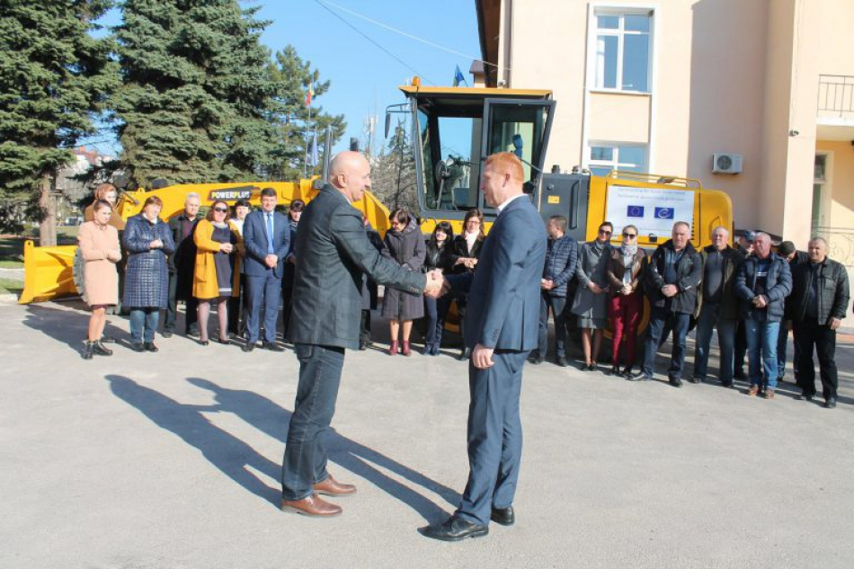

**La data de 3 aprilie 2018**, **la Primăria orașului Ialoveni a avut loc evenimentul de inaugurare a proiectului „Consolidarea cadrului instituțional al autonomiei locale”, implementat cu suportul Consiliului Europei și Uniunii Europene, potrivit Primarului orașului Ialoveni, informează Provincial.**

În cadrul acestui proiect orașul Ialoveni și comuna Mileștii Mici au fost asistate în formarea Întreprinderii Intermunicipale „Serviciul intermunicipal de întreținere a drumurilor locale Ialoveni – Mileștii Mici”, fiind dotată cu un autogreider nou pentru a fi utilizat în scopul întreținerii, reparației drumurilor locale (costul proiectului circa 1 milion lei).

Lilian Carmanu, Președintele raionului Ialoveni, a mulțumit echipei Primăriei Ialoveni pentru inițiativa de participare la proiect și obținerea autovehiculului performant.

Sursa: [provincial.md](http://provincial.md/proaspat/orasul-ialoveni-si-comuna-milestii-mici-au-obtinut-un-autovehicul-performant-pentru-reparatia-drumurilor-locale)

# LA CĂUŞENI VA FI CREATĂ O FILIALĂ A ZONEI ECONOMICE LIBERE BĂLŢI ÎN CADRUL UNUI PROIECT IMPLEMENTAT DE AGENȚIA DE DEZVOLTARE REGIONALĂ SUD

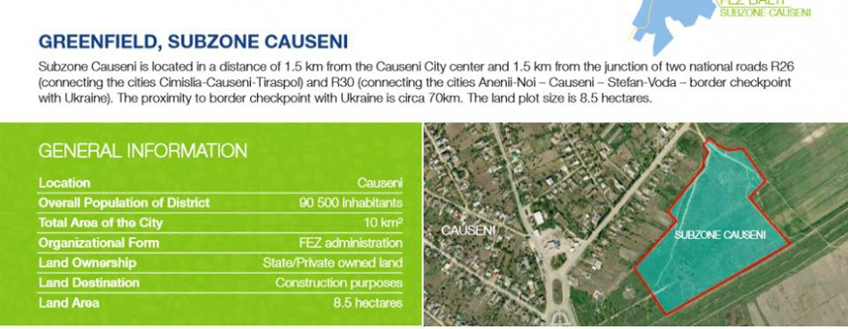

**Circa cinci mii de locuri de muncă vor fi create în Regiunea de Sud a ţării ca urmare a deschiderii Filialei Căuşeni a Zonei Economice Libere (ZEL) Bălţi. Proiectul va demara în acest an, fiind implementat de Agenția de Dezvoltare Regională Sud în parteneriat cu Consiliul raional Căușeni.**

Bugetul proiectului de la Căuşeni constituie aproximativ 19 milioane de lei, mare parte din bani fiind acoperită din Fondul Naţional de Dezvoltare Regională (FNDR). Cu o sumă de 8,5 milioane de lei va contribui şi Consiliul raional Căuşeni.

„Prin realizarea acestui proiect preconizăm să creăm condiţii pentru dezvoltare economică în sudul ţării, construind reţele şi comunicaţii noi, drumuri de acces şi oferind posibilitate agenţilor economici din Căuşeni şi Ştefan Vodă să-şi extindă afacerile. Totodată, această zonă economică liberă este şi un model de parteneriat între administraţiile publice locale de nivelul I şi II care vor putea iniţia proiecte economice durabile", declară șefa Agenţiei de Dezvoltare Regională Sud, Maria Culeșov.

Filiala Căuşeni a ZEL Bălţi va fi amplasată pe un teren cu suprafaţa de trei hectare, amenajat pentru construcţii industriale. Proiectul prevede construcția rețelelor, comunicațiilor, drumului de acces și amenajarea teritoriului în Filiala Căușeni a Zonei Economice libere Bălți.

În vederea dezvoltării proiectului, Consiliul raional Căușeni, în calitate de aplicant și beneficiar, a întreprins deja un șir de acțiuni, și anume: a alocat un teren cu suprafața de 8,5 hectare pe care va fi amplasată subzona economică; a elaborat și avizat, la organele de competență, documentația de execuție pentru construcția rețelelor, comunicațiilor, a drumului de acces şi în scopul amenajării teritoriului. De asemenea, a negociat cu potențiali dezvoltatori și rezidenți condițiile de construcție a halelor și organizarea  procesului de producere.

Unul din potenţialii rezidenţi a Subzonei Căuşeni, a  Zonei Economice Libere Bălţi este Compania Coroplast Fritz Mueller GmbH, care a înregistrat în or. Căuşeni o întreprindere şi a iniţiat procesul de producere a cablajelor în spaţiul temporar arendat. La moment, la întreprindere sunt angajate circa 200 de persoane din or. Căuşeni, com. Zaim, sat. Ursoaia, sat. Cârnăţeni din r-nul Căuşeni şi sat. Popeasca şi sat. Ermoclia din r-nul Ştefan Vodă.  Până în luna iulie al anului 2018 întreprinderea preconizează să livreze producţie în valoare de până la 900 mii EURO. Compania Coroplast Fritz Mueller GmbH, şi-a asumat angajamentul de a finanţa construcţia halelor de producere şi solicită de la Consiliul Raional Căuşeni transmiterea  terenului destinat halelor de producere  cu toate reţelele, comunicaţiile şi drumul de acces construite.

Proiectul „Oportunităţi pentru atractivitatea investiţională în economia Regiunii de Dezvoltare Sud" a fost inclus în lista proiectelor prioritare, finanțate din FNDR în 2017-2020. Pentru anul 2018 a fost aprobată spre finanțare suma de un milion de lei.

Sursa: [adrsud.md](http://adrsud.md/libview.php?l=ro&idc=340&id=3636&t=/Presa/Noutati/La-Causeni-va-fi-creata-o-filiala-a-Zonei-Economice-Libere-Balti-in-cadrul-unui-proiect-implementat-de-Agentia-de-Dezvoltare-Regionala-Sud)

# CONSILIILE RAIONALE BRICENI, EDINEȚ ȘI DROCHIA ASIGURĂ VIABILITATEA A TREI PROIECTE DE EFICIENȚĂ ENERGETICĂ FINANȚATE DIN FNDR

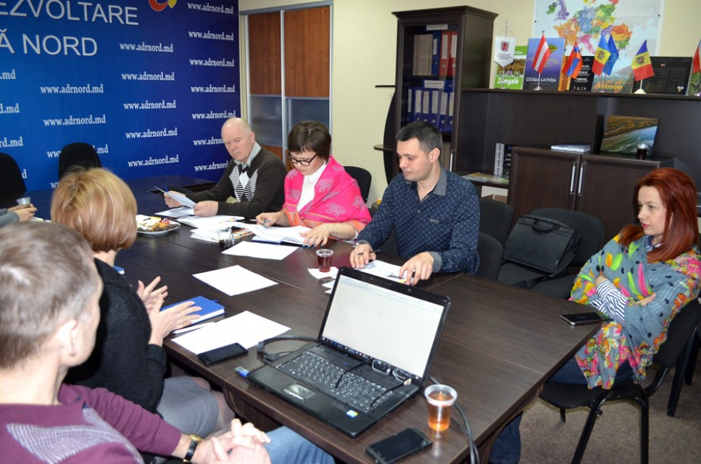

Reprezentanți ai autorităților publice locale de nivelul doi din raioanele Briceni, Edineț și Drochia, unde ADR Nord implementează trei proiecte de eficiență energetică a clădirilor publice, au participat joi, 29 martie, în incinta Agenției, la o ședință de informare privind procesul de planificare strategică în sectorul Eficiența Energetică a Clădirilor Publice (EECP), pentru asigurarea unui mod eficient de planificare sectorială în procesul de implementare a proiectelor.

Obiectivul ședinței, recomandată de ADR Nord, a fost de a-i informa pe beneficiarii proiectului despre metodologia și procesul de elaborare a planului local privind EECP, reieșind din prevederile contractuale privind implementarea proiectului, precum și din prevederile Planului de acțiuni al proiectului.

„Armonizarea planurilor locale în sectorul EECP cu cele regionale și naționale va contribui la asigurarea durabilității proiectului. Vom sprijini acest proces. Ședința de astăzi este un prim pas în acest sens”, a precizat șefa Secției planificare strategică și programare din cadrul ADR Nord, Inga Cojocaru.

În cadrul ședinței, Igor Neaga, consultant regional al Agenției de Cooperare Internațională a Germaniei (GIZ) în cadrul ADR Nord, a vorbit despre specificul implementării proiectelor de EECP prin prisma abordării „5 Piloni": (1) planificarea și programarea integrată la nivel local; (2) îmbunătățirea cooperării dintre APL-uri; (3) investiții în optimizarea infrastructurii pentru prestarea serviciilor publice locale; (4) consolidarea capacităților APL-urilor și a prestatorilor de servicii; (5) mobilizarea și sensibilizarea populației. De asemenea, consultantul regional GIZ a prezentat modele de planuri locale în sectorul EECP.

Proiectul de EECP din satul Grimăncăuți, Briceni, lansat în 2017, va contribui la reducerea consumului de energie termică a școlii sportive din localitate, prin renovare şi termoizolare. Totodată, prin instalarea sistemelor electrice, de iluminare, încălzire şi ventilare moderne vor fi reduse cheltuielile operaţionale pentru întreținerea edificiului. Astfel, vor fi create condiţii optime pentru tinerii sportivi, utilizându-se tehnologii energo-eficiente. Anul trecut, au demarat lucrările de termoizolare a pereților și de construcție a acoperișului școlii, în acest sens fiind valorificați 2.999.999 de lei. Valoarea totală a proiectului este de 6.191. 550 de lei, solicitați din Fondul Național pentru Dezvoltare Regională (FNDR). Consiliul Național de Coordonare a Dezvoltării Regionale (CNCDR) a aprobat alocarea a 2.039.211 de lei pentru lucrările planificate pentru anul 2018.

Proiectul de EECP din municipiul Edineț, lansat în 2017, va contribui la utilizarea eficientă a cheltuielilor operaționale pentru întreținerea Centrului medicilor de familie, precum și la dezvoltarea capacităților angajaților în domeniul asigurării eficienței energetice a edificiului renovat. Anul trecut, au demarat lucrările de termoizolare a pereților și de construcție a acoperișului instituției medicale, în acest sens fiind valorificați 2.541.828 de lei, solicitați din FNDR. Valoarea totală a proiectului este de 9.692.640 de lei, solicitați din FNDR. CNCDR a aprobat alocarea a 3.000.000 de lei pentru lucrările planificate pentru anul 2018.

Proiectul de EECP de la Drochia, lansat în 2017, va contribui la eficientizarea energetică a clădirii Centrului de sănătate „Anatolie Manziuc" cu 21,4% anual, precum și la îmbunătăţirea serviciilor de diagnosticare medicală și ameliorare a indicatorilor de sănătate în regiune. De asemenea, va promova şi spori nivelul de conştientizare a beneficiarilor proiectului în privința eficienţei energetice. Anul trecut, au demarat lucrările de termoizolare a pereților și de construcție a acoperișului, în acest sens fiind valorificați 3.419.382 de lei. Valoarea totală a proiectului se cifrează la 12.766.262 de lei, solicitați din FNDR. CNCDR a aprobat alocarea a 6.348.043 de lei pentru lucrările planificate pentru anul 2018.

Sursa: [adrnord.md](http://adrnord.md/libview.php?l=ro&idc=195&id=3024)

# AUSTRIA OFERĂ 750 DE MII DE EURO PENTRU CINCI SATE DIN R. MOLDOVA CARE VOR TREBUI SĂ SĂDEASCĂ PĂDURI PE MALUL RÂULUI NISTRU

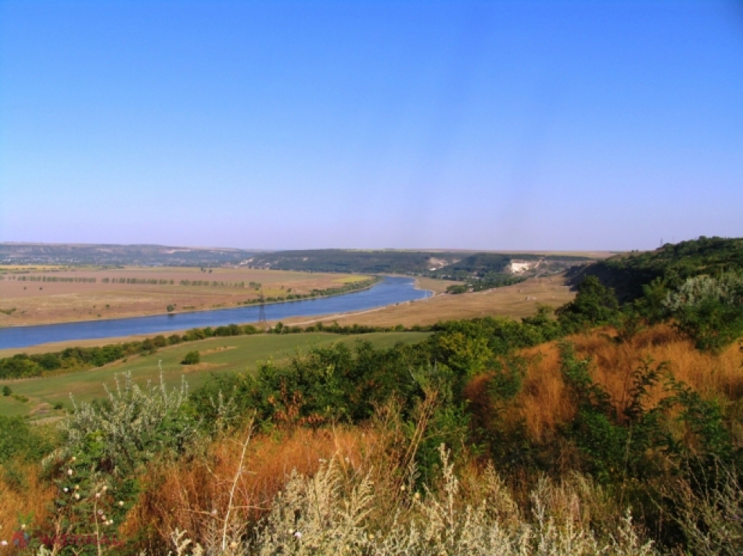

Guvernul Austriei va oferi Republicii Moldova un grant de 750 de mii de euro pentru crearea Parcului Național „Nistru de Jos” în cadrul proiectului „Adaptarea bazată pe ecosistem, măsuri de rezistență climatică și dezvoltare instituțională în Nistrul de Jos”.

Principalii beneficiari ai proiectului vor fi locuitorii din cinci sate de pe malul Nistrului, pentru care vor fi îmbunătățite condițiile de trai prin reabilitarea sistemelor de aprovizionare cu apă. Proiectul mai prevede împădurirea cu fâșii forestiere a ambelor maluri ale Nistrului și dezvoltarea potențialului turistic al zonei.

Proiectul „Adaptarea bazată pe ecosistem, măsurile de rezistență climatică și dezvoltarea instituțională în Zona Ramsar Nistrul de Jos” este implementat de un consorțiu format din SE BIOTICA și AO EcoContact și este finanțat de Agenția Austriacă de Dezvoltare.   
  
Perioada de implementare a proiectului este de 4 ani (decembrie 2017 – noiembrie 2021) şi vine în susținerea creării Ariei Naturale Protejate de Stat – Parcului Național „Nistrul de Jos”.  
  
Costul total al proiectului este de aproximativ 833 de mii de euro.

Sursa: [www.ziarulnational.md](http://www.ziarulnational.md/austria-ofera-750-de-mii-de-euro-pentru-cinci-sate-din-r-moldova-care-vor-trebui-sa-sadeasca-paduri-pe-malul-raului-nistru/)

# PENTRU PRIMA DATĂ ÎN ISTORIE, UN SAT DIN COMRAT ARE APEDUCT CU APĂ POTABILĂ ȘI CANALIZARE - PROIECT REALIZAT CU SUPORTUL UE

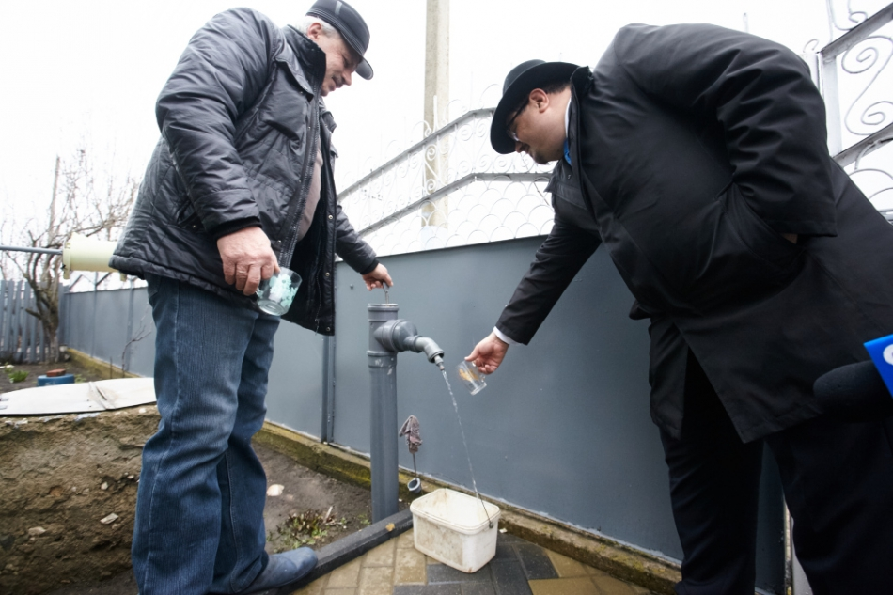

Și locuitorii satului Chirsova, raionul Comrat, au un motiv de bucurie. Cei peste 7000 de locuitori au acum acces neîntrerupt la apă potabilă datorită a două sonde și turnului de apă, care au fost lansate grație ajutorului Uniunii Europene și contribuției autorităților publice locale și regionale din Găgăuzia.

Până acum, doar șase din zece gospodării din Chirsova aveau acces sporadic la apeduct. Majoritatea oamenilor erau nevoiți să se alimenteze cu apa din fântânile publice, situate la distanțe mari de case, cu apă care nu corespunde cerințelor de calitate și normelor igienice.

Tot în cadrul programului SARD, a fost proiectat și un sistem de canalizare pentru satul Chirsova.

Costul total al proiectului de asigurare cu apă este de 92.970 euro, dintre care 65.000 euro au fost oferiți de Uniunea Europeană, iar 27.970 euro reprezintă contribuția autorităților publice locale și regionale.

Până la sfârșitul anului 2018, 40 de localități din Găgăuzia și raionul Taraclia își vor îmbunătăți infrastructura socială datorită asistenței oferite de Uniunea Europeană prin intermediul programului SARD.

Finanțat de Uniunea Europeană cu 6,5 milioane Euro și implementat de PNUD, programul SARD își propune să intensifice colaborarea între autoritățile centrale și cele locale, precum și între organizațiile regionale din Găgăuzia și raionul Taraclia, în vederea dezvoltării sociale și economice a regiunii și a Republicii Moldova în ansamblu.

Sursa: [www.realitatea.md](http://www.realitatea.md/-galerie-foto--pentru-prima-data-in-istorie--un-sat-din-comrat-are-apeduct-cu-apa-potabila-si-canalizare---proiect-realizat-cu-suportul-ue_74595.html)

# MIGRANȚII MOLDOVENI MODERNIZEAZĂ SATELE UNDE AU COPILĂRIT

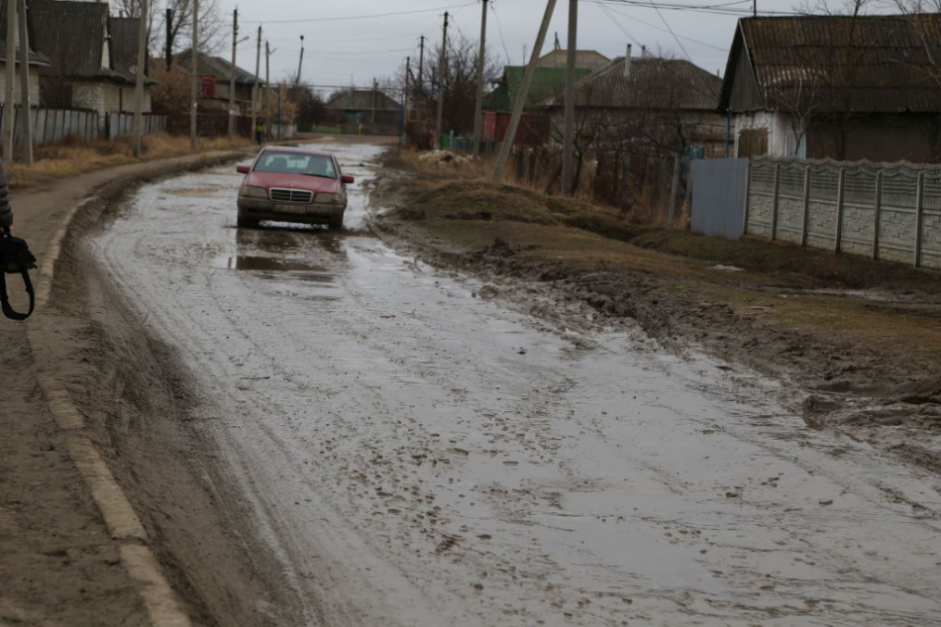

**Din acest an, 23 de localități din Republica Moldova vor deveni mai moderne: fie că vor fi reparate drumurile, fie că vor fi renovate parcurile sau instituțiile de menire culturală, sportivă și de agrement. Băștinașii, autoritățile publice locale, diaspora – toți și-au unit eforturile pentru a aduce Europa acasă. În ajutor le-a venit Guvernul Elveției, care oferă pentru fiecare localitate granturi a câte 20 de mii de dolari.**

În primele zile de Mărțișor, când Baba Dochia pare să fi renunțat să-și mai scuture cojoacele, soarele ne-a dăruit din plin căldura lui. Pe elevii Liceului Teoretic „Mihai Eminescu” din Crihana Veche, raionul Cahul, apariția soarelui îi bucură dublu: mai întâi, pentru că scapă de hainele ce îi încotoșmăneau și le îngreunau mișcarea; apoi, pentru că își vor petrece lecțiile de educație fizică afară, unde se pot zbengui în voie.

**Sportul care îi îmbolnăvește**

Victor Teleagă și Igor Costenco învață în clasa a patra, iar după ore obișnuiesc să rămână la școală pentru a mai bate mingea. „Jucăm fotbal, volei, baschet, mai uităm și noi de matematică…”, spun băieții cu zâmbetul pe buze, semn că ea le dă mari bătăi de cap. În această iarnă, una cu multă umiditate, lecțiile de educație fizică au fost un adevărat chin pentru ei, dar și pentru colegii lor din liceu, și pentru profesori. Totul – din cauza sălii de sport, care se află într-o stare dezastruoasă. Acoperișul acesteia este ca și ciuruit, iar atunci când afară plouă sau ninge, apa curge în sală, inundând-o. „Vedeți, curge și acum apă, este imposibil să practici sportul aici”, arată directoarea instituției, Aliona Crețu, spre podul pe care se prelingeau stropi de apă de culoare gri.

Deoarece este exces de umiditate, pereții sălii sunt plini de igrasie, iar podeaua este putredă. Și vestiarele sunt ca niște saune, iar daca elevii își lasă hainele acolo, spre sfârșitul lecției le găsesc jilave. „Dacă pe timp de vară ploua mai multe zile, pe podea creșteau ciuperci. Nu, nu glumesc, acoperișul sălii de sport nu a fost reparat capital de când a fost construită sala, de prin anii 1980”, mai adaugă directoarea liceului.

A bătut la mai multe uși pentru ajutor. Dar, pentru că sala de sport este o încăpere foarte mare, soluționarea acestei probleme din cont propriu era o misiune greu de realizat pentru autoritățile publice locale. Astfel, vestea că satul a fost selectat drept unul dintre câștigătorii grantului în valoare de 20 de mii de dolari, oferiți de Guvernul Elveției în cadrul proiectului Migrație și Dezvoltare Locală (MiDL), realizat de Programul Națiunilor Unite pentru Dezvoltare (PNUD), a fost ca o mană cerească.

**În total, 23 de localităţi**

**Alături de Crihana Veche și Gura Galbenei de finanţările Programului MiDL – 20 de mii de dolari din partea Guvernului Elveţiei – vor beneficia alte 21 de localităţi din toate colţurile ţării. Fie că este vorba de drumuri, de apeducte sau de edificii de menire socială, toate vor fi modernizate cu ajutorul comunităţii, al migranţilor și cu susţinerea autorităţilor publice locale. Pentru că toţi au un scop comun – să construiască Europa acasă!**

**Diaspora, solidară cu elevii din Crihana Veche**

Rodica Cucereanu, primara din localitate, spune că, înainte de a se înscrie în cursa pentru acest proiect, i-a fost greu să decidă ce problemă din sat ar fi prioritară. „Avem nevoie de bani și pentru restaurarea muzeului din sat, și pentru reparația drumurilor, și pentru iluminarea stradală. Însă, urmare a mai multor consultări purtate cu localnicii din Crihana Veche, dar și cu cei din diaspora, am ajuns la concluzia că sala de sport de la școală nu mai poate aștepta. Vrem o generație sănătoasă”, concluzionează primara.

De ce diaspora? Condiția acestui proiect este ca la activitățile de modernizare a localităților să contribuie financiar și sătenii din afara țării, fie că aceștia lucrează temporar acolo, fie că s-au stabilit definitiv. Cu o contribuție de peste două mii de euro au venit și autoritățile publice locale. Astfel, până în prezent, din donațiile făcute de crihănenii de acasă, dar și de cei din diaspora, s-au acumulat peste 3700 de euro.

Băștinașii din Crihana Veche, stabiliți în afara țării, spun că nu au rămas indiferenți față de dificultățile pe care le întâmpină elevii din sat la orele de sport, stând în frig și respirând aer cu spori de mucegai. Vestea s-a dus la mii de kilometri, ajungând până și în Republica Benin, în vestul Africii. Acolo locuiește, de aproape 13 ani, Oxana Hîncu din Crihana Veche. Ea spune că, deși a absolvit instituția de învățământ din localitate de circa două decenii, nu uită locul unde și-a petrecut anii cei mai frumoși ai copilăriei și adolescenței. „Crihana Veche este satul unde m-am născut, am crescut și mi se pare un motiv real să ajut la renovarea instituțiilor din localitate”, afirmă Oxana.

**Băltoacele din mijlocul comunei Gura Galbenei**

La fel de receptivi la problemele comunității sunt și locuitorii din Gura Galbenei, raionul Cimișlia. Aici sătenii și-au pus de gând să repare strada Ștefan cel Mare – una dintre principalele artere rutiere din comună, cu o lungime de peste doi kilometri și unde, după ce s-au dus zăpezile, băltoacele sunt până la genunchi. Așa că încălțămintea „preferată” a localnicilor sunt galoșii sau cizmele. Apa din băltoace ajunge până la poarta oamenilor care și-au ridicat casele pe această stradă. Unul dintre ei, Vasile Botnarenco, a găsit o metodă inedită pentru a scăpa de apa care îi ajunge până la temelia gardului. „Am săpat un canal prin care se scurge apa la vale. De când mă știu acest drum este mereu în glod. De 45 de ani trăiesc în băltoacă”, afirmă bărbatul.

Nu scapă de noroi nici cei mai mici locuitori din Gura Galbenei. Grădinița „Lăstăraș” din localitate se află pe la mijlocul acestei străzi. În fiecare dimineață și seară, peste 70 de micuți frământă glodul până ajung la grădiniță sau acasă. „Eu am cizme până la genunchi, iar când ajung acasă, mi le spăl singur, nu bunica. Deja sunt mare”, se laudă Lucian, un băiețel din grupa pregătitoare. Bunica acestuia, care e și educatoare, afirmă că, atunci când băiatul era mai mic, îl ducea în brațe până la grădiniță, acum însă nepoțelul este nevoit să meargă prin glod, până ajunge la locul destinației.

În asemenea condiții nu este de mirare că, la poarta grădiniței, se află o răzătoare, unde micuții își curăță încălțămintea, dar și o căldare cu apă, pe marginea căreia stă atârnată o cârpă – obiecte indispensabile pentru curățirea ciuboțelelor. „Să știți că, din cauza drumului inaccesibil, plin cu gropi și noroi, avem o frecvență mai mică. Când plouă sau ninge, deja putem să anticipăm că în acea zi vom avea mai puțini copii la grădiniță. Părinții preferă să își țină copiii acasă cu buneii sau cu rudele, decât să meargă pe aici”, se plânge Maria Jentemir, directoarea Grădiniței „Lăstăraș”.

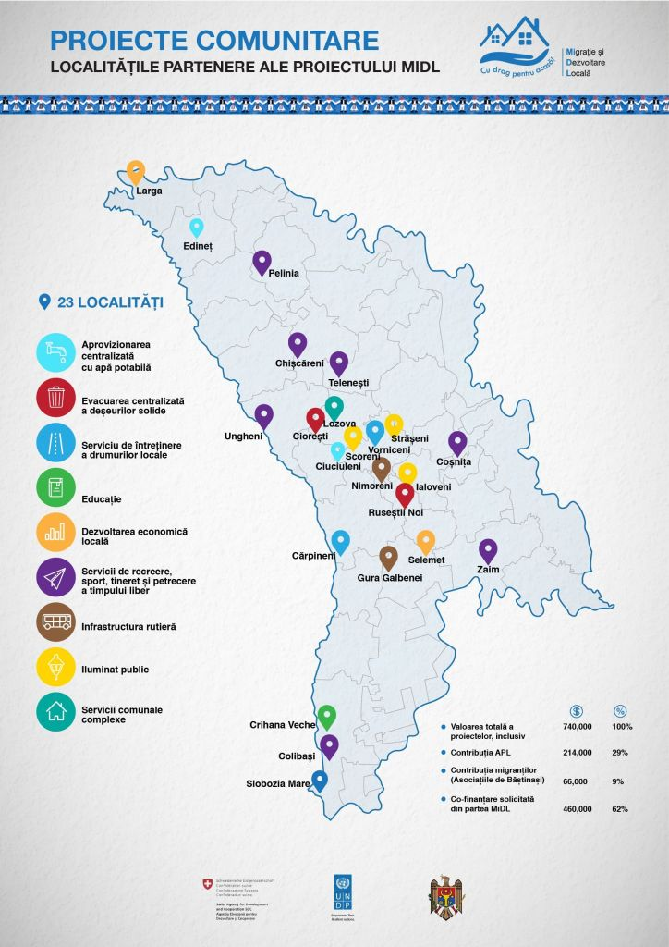

Infografic: Grafica: un.org

**De comun acord și prin consultări publice**

„Problema aceasta este una dintre cele mai stringente pentru noi”, ne spune Victor Stână, primarul comunei Gura Galbenei. „Și ca locuitor al satului, dar și de pe poziția de ales local, mă doare să văd în ce hal arată una dintre principalele străzi de la noi…”. Ca să se asigure de sprijinul consătenilor săi, a organizat mai multe consultări publice, la care au fost discutate principalele trei probleme ce ar trebui soluționate urgent, întru binele localității: construcția sistemului de canalizare, reparația fântânilor arteziene și reparația străzii Ștefan cel Mare. „Am optat pentru ultima variantă, deoarece ne-am dat seama că drumul respectiv este un punct strategic pentru localitate. Ideea a fost sprijinită și de reprezentanții noștri în diasporă. Astăzi, vreau să vă spun că oamenii se mobilizează și donează bani pentru refacerea acestei porțiuni de drum, și nu contează dacă locuiesc în apropiere sau în celălalt colț de sat…”, precizează Victor Stână.

**„Toate drumurile duc spre Gura Galbenei”**

**– cu acest slogan descendenţii din Gura Galbenei, stabiliţi în cele mai diverse colţuri ale lumii, sunt chemaţi să contribuie la modernizarea satului natal. De la ei – cei care muncesc în Spania, Italia, Portugalia, Irlanda, Israel, Statele Unite ale Americii, Canada etc. – , comuna așteaptă o sumă totală de patru mii de euro. Banii sunt colectaţi de către Elena Ciudin, fostă migrantă, care a lucrat o perioadă în Israel. Totodată, și în acest caz, proiectul MiDL vine cu un ajutor de 20 de mii de dolari, iar APL – cu o contribuţie de 200 de mii de lei.**

Alesul local din Gura Galbenei menționează că, prin consultarea cetățenilor și de comun acord, au fost stabilite și sume diferite pentru donații: agenții economici – câte 2,5 mii de lei; locuitorii care au unități de transport – câte 1500 de lei; salariații – câte 1000 de lei, iar familiile social-vulnerabile și persoanele în etate donează după posibilitate.

Nici pentru băștinașii din diaspora – care reprezintă circa a cincea parte din cei peste cinci mii de locuitori ai satului – nu a fost fixată o sumă anumită, fiecare oferind cât îl lasă inima și buzunarul. Adrian Dron, care de peste un deceniu este stabilit în orașul italian Padova, nu a stat prea mult pe gânduri atunci când a fost lansată campania de colectare a fondurilor. „Venim acasă doar vara, de obicei în august, dar vreau ca acest drum să arate ca cele europene în toate anotimpurile. Am crescut pe această stradă și cunosc glodul de mic, de aceea, am donat pentru binele comunității”,

spune tânărul.

Astfel, cu eforturi comune și cu sprijin european, satele noastre promit să se schimbe la față. Iar moldovenii din diaspora se vor putea mândri cu faptul că, din puținul pe care l-au agonisit, au reușit să contribuie la o viață mai bună în localitățile de baștină.

**Lilia Zaharia**

**reporteră „Obiectiv European”**

***Articol realizat de Asociaţia Presei Independente (API) cu suportul financiar al National Endowment for Democracy (NED). Citiţi „Obiectiv European” pe***[*http://api.md/upload/files/OB-EU-nr7-rom.pdf*](http://api.md/upload/files/OB-EU-nr7-rom.pdf)

# REPREZENTANȚII ADMINISTRAȚIILOR PUBLICE LOCALE VOR AVEA MAI MULTE DREPTURI PENTRU SANCȚIONAREA NERESPECTĂRII CURĂȚENIEI

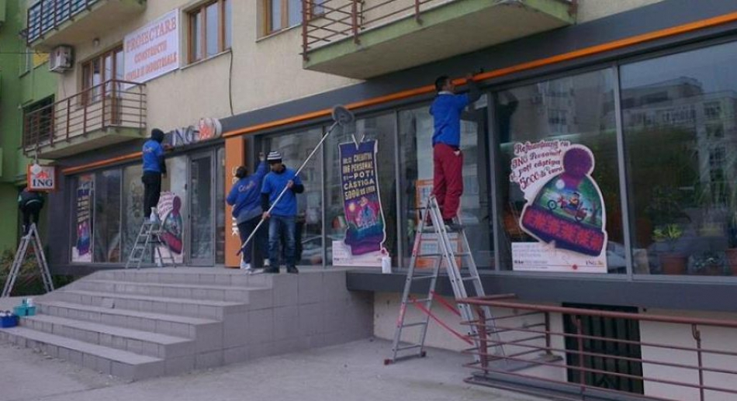

Administrațiile publice locale ar putea să fie împuternicite cu dreptul de a constata și sancționa încălcarea regulilor de asigurare a curăţeniei în localităţile urbane şi rurale. Potrivit unui [proiect de lege](http://parlament.md/ProcesulLegislativ/Proiectedeactelegislative/tabid/61/LegislativId/4140/language/ro-RO/Default.aspx) elaborat de un grup de deputați, articolul 42310 al Codului contravențional ar putea fi completat, iar reprezentanții administrațiilor publice locale vor avea dreptul de a constata și sancționa aceste încălcări.

Deputații susțin că astfel vor să aducă mai multă claritate și organizare în procesul de supraveghere în privința respectării regulilor de asigurare a curățeniei în localități. Asta pentru că în prezent art.181 din Codul contravențional prevede că ”încălcarea regulilor de asigurare, în modul stabilit de autoritatea administraţiei publice locale, a curăţeniei în localităţile urbane şi rurale se sancţionează cu amendă de la 18 la 36 de unităţi convenţionale aplicată persoanei fizice sau cu muncă neremunerată în folosul comunităţii de la 20 la 60 de ore, cu amendă de la 60 la 180 de unităţi convenţionale aplicată persoanei juridice”.

În calitate de agenți constatatori ai contravențiilor respective sunt împuterniciți angajații subdiviziunilor subordonate Ministerului Afacerilor Interne care exercită atribuțiile poliției și organele pentru protecția mediului, iar procesele verbale se remit spre examinare comisiei administrative.

Astfel, chiar dacă încălcarea regulilor de asigurare a curățeniei vizează în mod direct administrația publică locală, aceasta este lipsită de dreptul de a sesiza contravenția, cu toate că este obligată să examineze procesele-verbale.

Sursa:  [www.bizlaw.md](https://www.bizlaw.md/2018/03/27/reprezentantii-administratiilor-publice-locale-vor-avea-mai-multe-drepturi-pentru-sanctionarea-nerespectarii-curateniei/)